Ребусы для детей подготовительной группы.
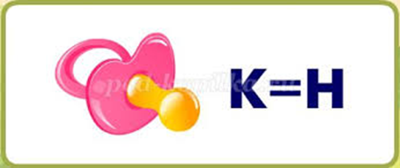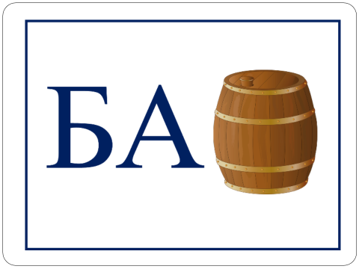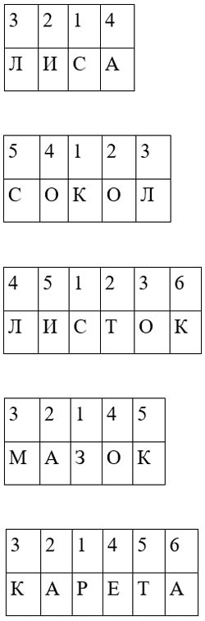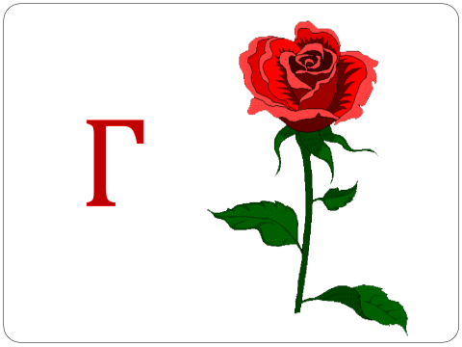
Головоломки для детей подготовительной группы.
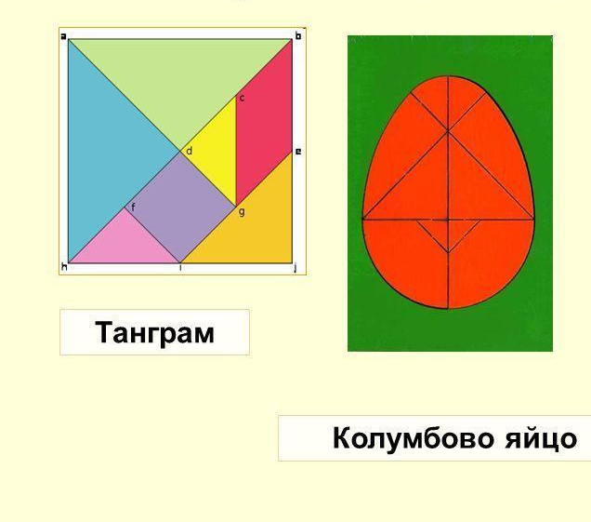
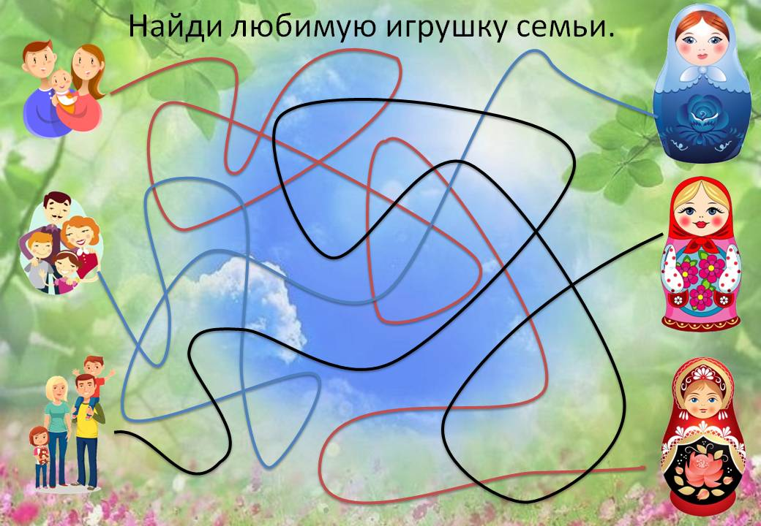
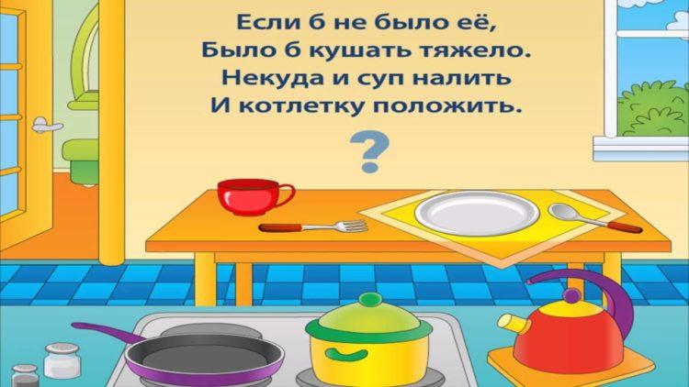
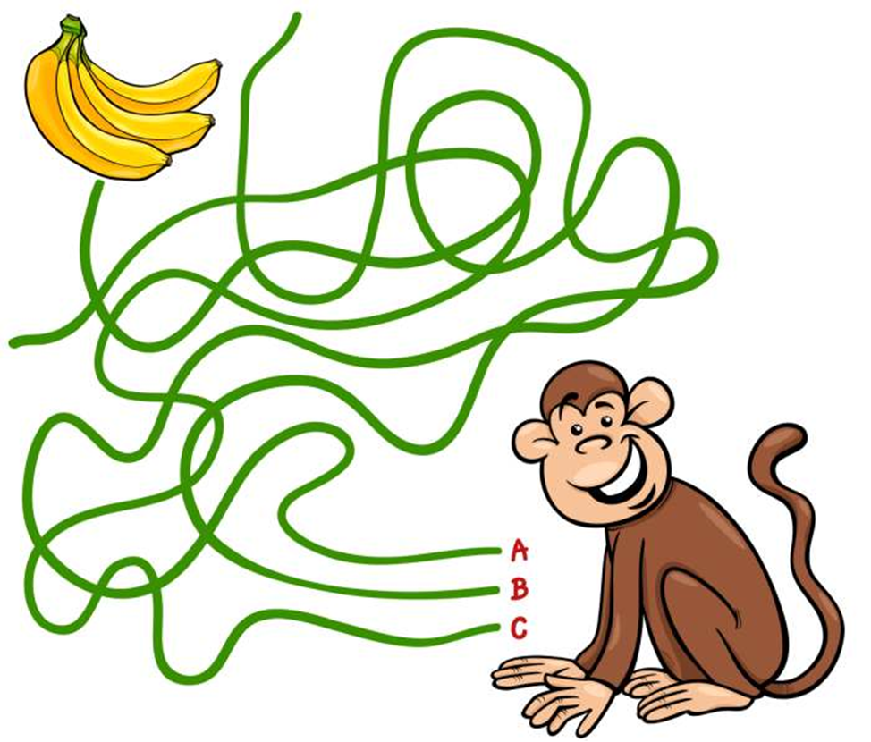
Игры-задания по направленности: развитие речи.
Педагог просит детей закончить следующие строки (упражнение «Подскажи слово»):
Не шумит в реке камыш,
Не шумит под полом… (мышь).
Темноту закрыв на ключ,
Вышел месяц… (из-за туч).
Нес медведь, шагая к рынку,
На продажу меда… (крынку).
Или я зажгу свечу,
Или лампочку… (включу).
Я захотел устроить бал,
И я гостей к себе… (позвал).
Игра: «Какие бывают соки»
Как эти соки называются?
Сок из яблок – яблочный.
Сок из винограда – виноградный.
Сок из моркови – морковный.
Сок из томатов – томатный сок.
Сок из огурцов – огуречный сок.
Сок из слив – сливовый сок.
Сок из капусты – капустный сок.
Сок из картофеля – картофельный сок.
Сок из клюквы - …
Сок из груш - …
Задания на изучение звуков в словах.
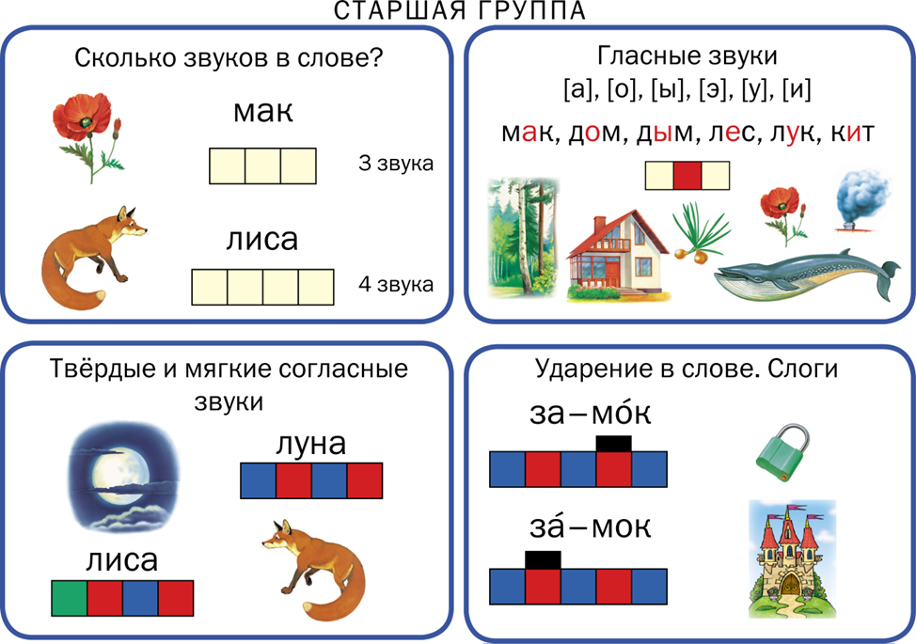

Задание скажи по-другому:
